IMI HEIMEIER Mini-Lufttemperaturfühler kompatibel mit neoStat/neoStat-e/neoAir/HM-PRT

IMI Hydronic Engineering Deutschland

Eigenschaften

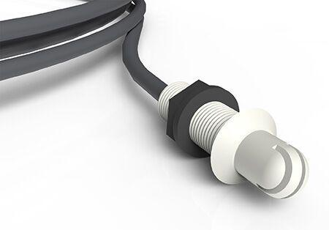

GTIN:

4024052072200

HAN:

1500-00.983